Mons. Edson Damian: "Pedimos a Dios que la pandemia no llegue a las áreas indígenas, porque no tienen asistencia"
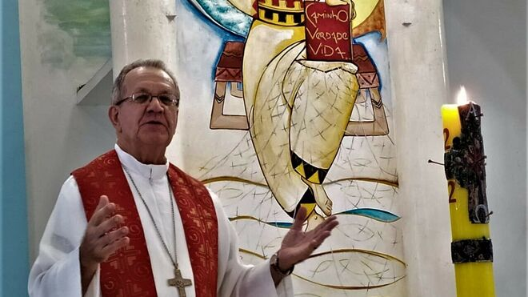
Edson Damian, obispo de São Gabriel da Cachoeira - Foto Mauricio Sete

31.05.2020
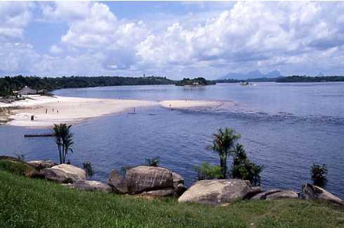
La situación de la Amazonía frente a la pandemia de COVID-19 es motivo de preocupación para el mundo y para la Iglesia. El Papa Francisco, en el Regina Coeli de la solemnidad de Pentecostés, invocó "al Espíritu Santo para dar luz y fortaleza a la Iglesia y a la sociedad en la Amazonía, que ha sido duramente probada por la pandemia". El Santo Padre declaró que "muchos son los contagiados y los muertos, incluso entre los pueblos indígenas, que son particularmente vulnerables". Las cifras recopiladas por la REPAM hablan de 155,592 casos confirmados y 7,449 muertes hasta el 29 de mayo, de ellos, 1861 casos y 473 muertes entre pueblos indígenas.
En Brasil, la diócesis con el mayor porcentaje de indígenas, más del 90%, es São Gabriel da Cachoeira. Su obispo es Monseñor Edson Damian, quien desde el comienzo de la pandemia ha formado parte del comité local para el combate del coronavirus, poniendo a disposición diferentes espacios de la diócesis. Por el momento, una buena noticia es que el porcentaje de muertes no es muy alto. Los casos se concentran en las ciudades de São Gabriel y Barcelos, mientras que las comunidades del interior luchan por controlar la pandemia.
Los pueblos indígenas pueden ser considerados entre "los más pobres e indefensos de esa querida región", como ha dicho el Papa Francisco este 31 de mayo, quien los encomendó a María, Madre de la Amazonía. El obispo reconoce sentir "miedo ante un virus tan abrumador y que em poco tiempo se extendió por todo el mundo". Recuerda al Papa Francisco, especialmente de la oración que hizo el 27 de marzo en una Plaza de San Pedro desierta, y también de "Charles de Foucauld, quien es el hombre de la fraternidad universal", que será canonizado en los próximos meses.
Monseñor Damian denuncia que "hay evidencias de que el gobierno no puede coordinar esta tarea en medio de una pandemia que está causando la pérdida de miles de vidas humanas y un gran sufrimiento para las familias", recordando las propuestas muy urgentes hechas por los obispos de la Amazonía. Ante esta falta de capacidad, el obispo destaca la necesidad de aprender de los pueblos indígenas, siempre "despreciados, descartados por la cultura occidental, etnocéntrica y dominante".
Es hora de asumir la Evangelii Gaudium y Laudato Si, según el obispo de São Gabriel da Cachoeira, para "preguntarnos qué es esencial para que la Iglesia retome", aún más en un Brasil donde "es algo que provoca dolor en el corazón y rompe el alma, las inmensas desigualdades sociales de este país”. El resume la misión eclesial en "testificar con valentía y alegría a Jesucristo, conectar el Evangelio con la vida y participar en todas las instituciones y movimientos para defender los derechos humanos de los pobres y velar por nuestra casa común".
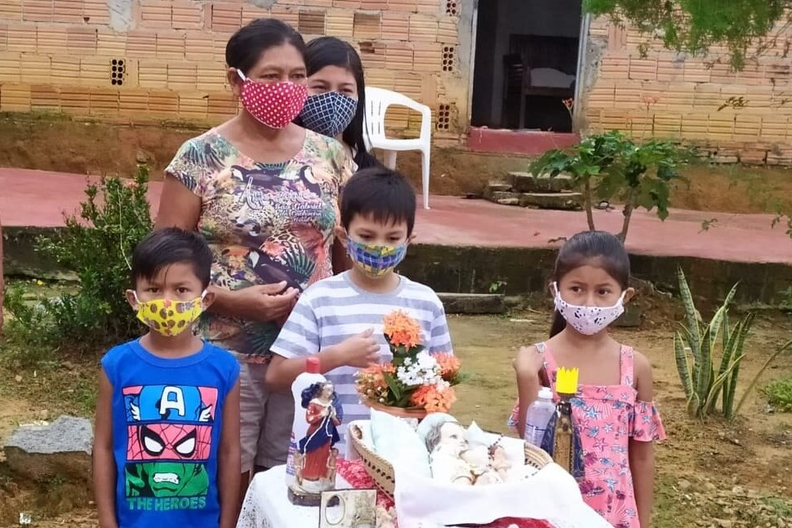
¿Cuál es la situación de los pueblos indígenas en São Gabriel da Cachoeira ante la pandemia de coronavirus?
Aquí hay muchos casos de personas afectadas por COVID-19, más de 1,600 casos reportados aquí en São Gabriel y más de 400 en Barcelos, pero lo sorprendente es la relación entre la alta tasa de contaminación y el bajo número de muertes, en comparación con otras regiones de nuestro país. Hasta ayer, hubo 21 muertes en São Gabriel y 13 en Barcelos. Por el momento, la cantidad de personas infectadas nos asusta, pero hay pocas muertes.
¿Cuál es la causa de este bajo número de muertes? ¿Hay subregistro, como en otros lugares?
Aquí se está produciendo un aumento en el número de personas contaminadas, y en lo que respecta a los muertos, por lo que sabemos, solo había dos en las comunidades lejanas de los ríos, porque cuando la situación se complica, se les trae en helicóptero o avionetas a la ciudad.
¿Cómo están reaccionando los pueblos indígenas?
Al principio había mucho cuidado, aquí en São Gabriel, y se tomaron buenas medidas preventivas para evitar que el virus llegara, se suspendieron todos los barcos y aviones que transportaban personas desde Manaos a la región, y también se vigiló las balsas que traen comida y combustibles. Pero algunas personas llegaron ilegalmente y no se aislaron. Los primeros dos casos se anunciaron el 21 de abril, hubo tristeza e indignación. Recuerdo que unos días antes, la primera víctima del coronavirus fue un taxista en Barcelos.
En la realidad de las comunidades dispersas a lo largo del Río Negro y sus afluentes, ha habido pocos casos reportados, pero tememos que puedan aparecer más, debido a las aglomeraciones que tuvieron lugar en la ciudad para recibir el beneficio social de 600 reales (poco más de 100 euros). No había distancia en las filas, nadie con mascarilla, algunos podrían haber contraído el virus y propagarlo en las aldeas. Todo es próximo y muy compartido, y nuestros pueblos indígenas no usan mascarillas.
Justo ayer, el médico coordinador del DSEI (Distrito Sanitario Especial Indígena) Alto Río Negro, nos informó que las comunidades se están cuidando a sí mismas, no aceptan visitas de gente de otras comunidades y principalmente de no indígenas. Algunas comunidades incluso ponen letreros, no se estacionen aquí, no pare aquí en la comunidad. En los polos base del DSEI hay una presencia permanente de equipos de enfermería y médicos que pasan temporalmente. Pero nuestros parientes indígenas, están haciendo un uso intensivo de la medicina casera, con hierbas medicinales, y dicen que está evitando la contaminación y, quién sabe, incluso la cura de los contaminados. Usan mucho limón, jengibre, mangarataia, jambu, boldo, cidreira, ajo y otras plantas medicinales, sin olvidar las bendiciones de los chamanes. También uso estas medicinas caseras y bebo mucho té.
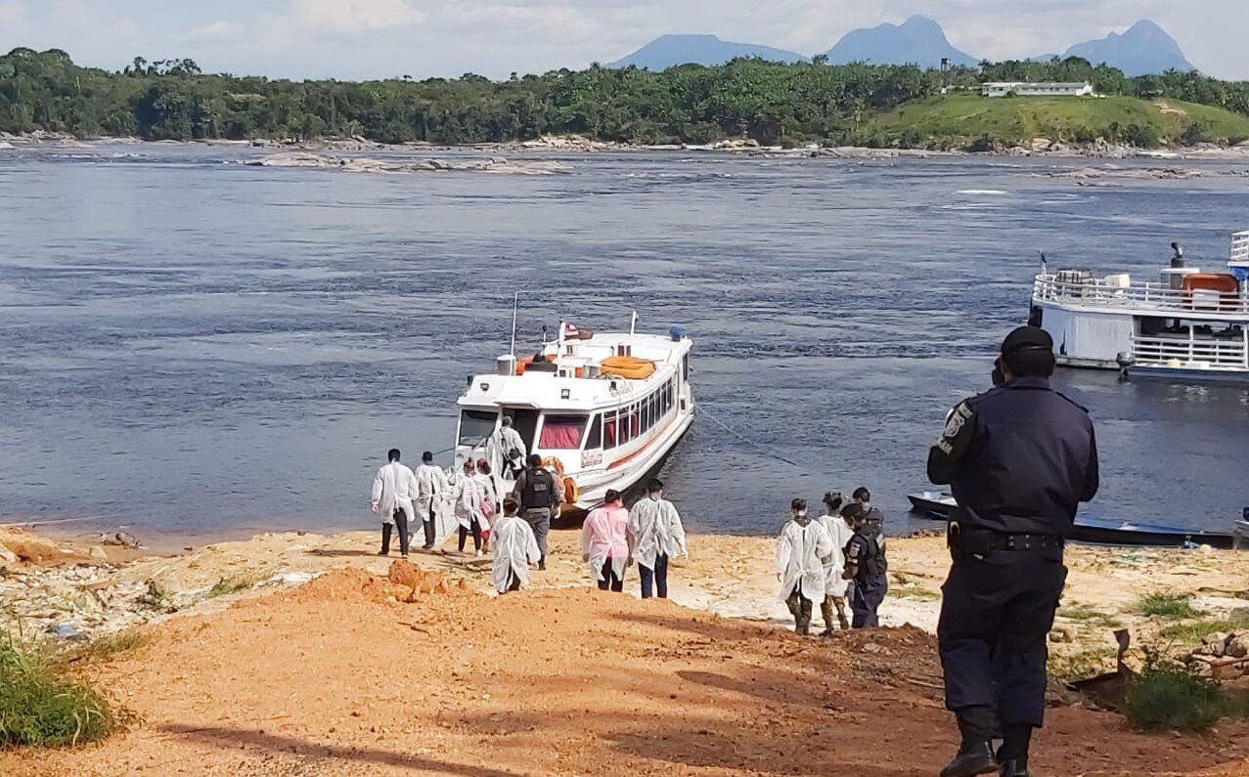
São Gabriel ha organizado un comité de crisis en el que participa la diócesis. ¿Cómo está ayudando este comité a combatir el COVID-19 en la región?
En São Gabriel, existe el foro interinstitucional, que reúne a las principales instituciones locales, que sirve para enfrentar problemas y buscar soluciones conjuntas. Nació después de la muerte del abogado Pedro Yamaguchi Ferreira. Su padre, el diputado federal, Paulo Teixeira, del PT de São Paulo, vino aquí y alentó a que se formara este foro interinstitucional. Se han logrado buenos proyectos del gobierno federal. De este foro, surgió el comité de enfrentamiento y combate al coronavirus.
Casi diariamente se realizan reuniones en la sede de FOIRN (Federación de Organizaciones Indígenas del Río Negro), donde acompañamos los datos de la epidemia, lo que está haciendo cada institución y cómo puede colaborar. Desde el principio, la diócesis ha participado, estoy presente, y hemos puesto a disposición del DSEI la casa de encuentros de la diócesis, ubicada a dos kilómetros de la ciudad, en un espacio muy agradable y apacible, para ubicar a las personas que lo necesitan, precisamente los indígenas afectados por el virus. Reciben acompañamiento médico y también medicinas.
Además, hace unos días, pusimos a disposición un hospital que durante mucho tiempo fue administrado por los salesianos y las salesianas, y ahora servía para otros fines. Ahora se está transformando en un hospital de campaña. Aquellos afectados por el virus que necesitan cuidados especiales, dejan la casa de encuentros de la diócesis y vienen a este lugar, que está al lado de la diócesis. Los que necesitan una atención aún mayor son llevados al hospital, que es administrado por el ejército, con recursos federales, estatales y municipales, donde hay 14 ventiladores y otros recursos para terapia semi-intensiva. Los pacientes graves, que pueden ser transportados, son llevados a las UCI en Manaos.
La buena noticia es que el día 25 llegó un equipo de Médicos sin Fronteras, que es un increíble regalo de Dios. Ya estaban ayudando en Manaos y eligieron dos municipios en el interior del estado, São Gabriel y Tefé. Se quedarán ocho semanas para ayudar a complementar lo que mencioné anteriormente. Son médicos, enfermeras y otros que han ayudado a combatir el COVID en otros países. Por lo tanto, son personas que ya tienen mucha experiencia en la lucha contra el coronavirus y también traerán medicamentos y otros materiales necesarios. Son un equipo muy preparado, nos impresionaron con su habilidad y ciertamente nos ayudarán. Dijeron que en 15 días pondrán en funcionamiento este hospital de campaña aquí en el edificio de la diócesis.
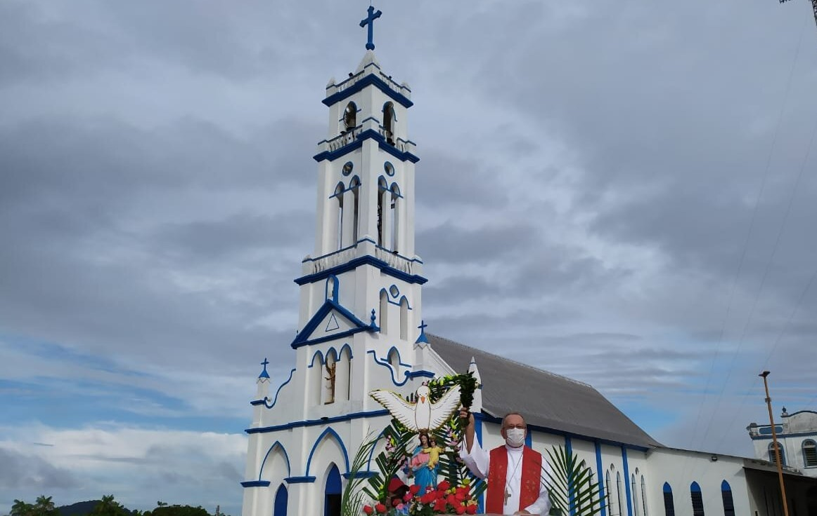
Personalmente, como obispo de la diócesis, ¿cómo está viviendo este momento, cuáles son los sentimientos que ha tenido en las últimas semanas?
Quien no siente miedo ante un virus tan abrumador y que en poco tiempo se extendió por todo el mundo. Además del miedo, la sensación de vulnerabilidad, nadie puede sentirse inmunizado, ya que no hay vacunas ni otros medicamentos que tengan un efecto inmediato. Me sentí muy identificado con el querido Papa Francisco durante la oración inolvidable que celebró al anochecer el 27 de marzo, en la Plaza de San Pedro desierta, un impresionante símbolo de nuestra vulnerabilidad, de nuestra precariedad.
Las palabras que dice al principio me parecieron inolvidables, “al igual que a los discípulos del Evangelio, nos sorprendió una tormenta inesperada y furiosa. Nos dimos cuenta de que estábamos en la misma barca, todos frágiles y desorientados; pero, al mismo tiempo, importantes y necesarios, todos llamados a remar juntos, todos necesitados de confortarnos mutuamente”. Luego el Papa hace un análisis de la situación y compara la pandemia con las aberraciones de nuestro tiempo. Como él dice, "hemos avanzado rápidamente, sintiéndonos fuertes y capaces de todo. Codiciosos de ganancias, nos hemos dejado absorber por lo material y trastornar por la prisa. No nos hemos detenido ante tus llamadas, no nos hemos despertado ante guerras e injusticias del mundo, no hemos escuchado el grito de los pobres y de nuestro planeta gravemente enfermo. Hemos continuado imperturbables, pensando en mantenernos siempre sanos en un mundo enfermo”.
Junto con esto, en todo el mundo, la solidaridad, la fraternidad crecen en todos nosotros, debemos recordar que somos una y la misma humanidad, que todos estamos en el mismo barco. Cuán importante en estos días es la fraternidad universal. Hace unos días, recibimos con alegría la noticia de la canonización de Charles de Foucauld, quien es el hombre de la fraternidad universal. Solo encontraremos una salida a esta situación todos juntos, y en una situación difícil y desesperada como la nuestra, es importante saber que el Señor Resucitado está con nosotros en el barco, y que podemos agarrarnos y seguir adelante con la esperanza que nunca decepciona.
Los obispos de la Amazonía, la REPAM y las organizaciones indígenas, han advertido sobre la posibilidad de una tragedia humanitaria y ambiental provocada por el COVID-19. Teniendo en cuenta la situación en São Gabriel da Cachoeira, ¿cree que esto es posible?
Le pedimos a Dios que no suceda, y por lo que vemos aquí, no hay señales de que algo más grave pueda suceder. Estamos prevenidos para todo, pero es importante que nos demos cuenta de que nuestros pueblos indígenas tienen una inmunidad muy baja. Además, están marcados por tantas enfermedades traídas por no indios que vinieron aquí. También están debilitados por la malaria continua, el dengue y otras enfermedades tropicales. Es por eso que estamos agradecidos a Dios y le pedimos que no llegue a las áreas indígenas, porque no tienen asistencia.
Además, aquí en São Gabriel, una población grande, con 45 mil habitantes, el hospital solo cuenta con 14 respiradores, pero no hay UCI. Esperamos que ahora, con los médicos sin fronteras que han llegado, actúen para ayudarnos también a este respecto.
https://www.religiondigital.org/luis_miguel_modino-_misionero_en_brasil/Edson-Damian-Pedimos-Dios-asistencia_7_2236646333.html?utm

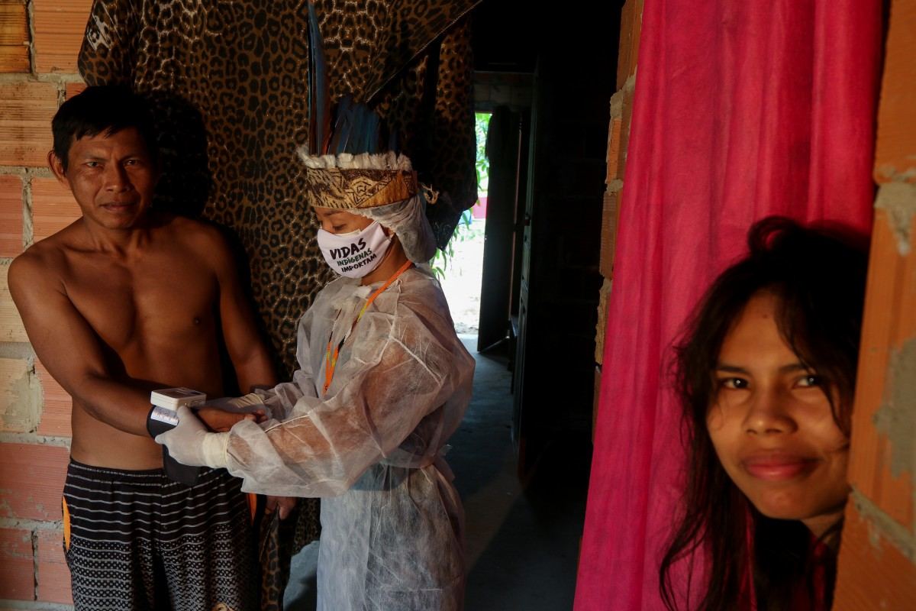
¿Qué le pediría como obispo de São Gabriel, también como presidente del Regional Norte 1 de la CNBB, al gobierno federal, estatal y también a la Iglesia de Brasil, dada la realidad que se está experimentando en la Amazonía y en la diócesis?
Nuestra Iglesia Panamazónica ya se manifestó, escribimos un documento juntos. Está claro que los documentos no tienen mucho impacto en este momento, pero creo que hay un análisis de la situación y de lo que pide la Iglesia, allí se hacen propuestas muy urgentes. Ayudé a escribir en parte ese documento, y en los puntos finales, aparecen las propuestas que la Iglesia hace al gobierno en sus diferentes instituciones, que todavía son muy actuales.
Los obispos presentamos 13 medidas urgentes, comenzando por la necesidad de salvar vidas humanas y el fortalecimiento de las políticas públicas, especialmente el Sistema Único de Salud (SUS). Junto con esto, repudiamos discursos que descalifican las estrategias científicas, pedimos restringir la entrada de personas en todos los territorios indígenas, hacer pruebas a la población indígena, proporcionando equipos de protección personal y protegiendo a los profesionales de la salud. También garantizar la seguridad alimentaria y fortalecer las medidas de inspección contra la deforestación y la minería, así como garantizar la participación en espacios de deliberación política y rechazar proyectos gubernamentales que perjudiquen a la Amazonía y sus pueblos.
Además, estamos horrorizados con el gobierno federal, es impresionante que ante la tragedia, que ya se ha llevado a casi treinta mil personas, y con muchos afectados, nuestro gobierno no está preocupado con esto, sino con otras cosas. Hay evidencias de que el gobierno no es capaz de coordinar esta tarea en medio de una pandemia que está causando la pérdida de miles de vidas humanas y un gran sufrimiento para las familias. Es una afrenta para todos nosotros ver que el Presidente de la República y sus ministros amenazan con arrestar a gobernadores y alcaldes porque no hacen lo que ellos quieren, arrestar a ministros de la Corte Suprema, mostrar interés en destruir las leyes de protección ambiental, han destilado el odio hacia los pueblos indígenas, quilombolas. Es hora de una gran unidad de todos para salvar la democracia, salvar la Constitución y clamar por la salud que esté a la altura de satisfacer estas necesidades urgentes de la población de todo Brasil.
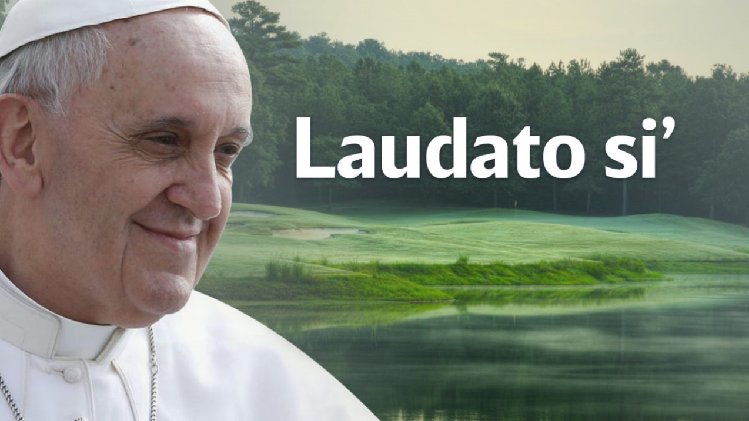
Acabamos de celebrar la Semana Laudato Si, y usted siempre destacó la gran capacidad de preservar el medio ambiente que los pueblos del Río Negro han desarrollado a lo largo de la historia. Hay quien relaciona esta pandemia, y advierte sobre futuras pandemias todavía más graves, con la falta de cuidado de la casa común. ¿La Semana Laudato Si, el cuidado de la casa común, debe ser más un motivo para aprender con los pueblos indígenas sobre el cuidado da casa común?
Sin duda, los pueblos indígenas, que han vivido aquí durante miles de años en la Amazonía, saben cómo convivir con el medio ambiente sin destruir, y además, es una pena darse cuenta de que estos pueblos indígenas, que tienen tanto que enseñar, siempre han sido despreciados, descartados por la cultura occidental, etnocéntrica y dominante. Es por eso que Laudato Si, el Sínodo para la Amazonía y la exhortación del Papa, Querida Amazona, son extremadamente importantes, porque valoran todo lo que los indios ya saben y nos enseñan, valorando estas culturas del buen vivir. Esto refuerza esta idea de integralidad, donde recordamos las sabias palabras del Papa Francisco: “Es una ilusión pensar que en una sociedad enferma, nos mantendríamos sanos”.
Los indios nos enseñan esta vivencia en armonía con el todo, las plantas, los ríos, los animales, los minerales, y eso es lo que hace posible una vida saludable, ya sea física, psíquica o espiritual. Aprendemos de las comunidades indígenas que somos parte de un todo, y no dueños de todo lo que existe, no superiores, sino guardianes, responsables del cuidado, de la continuidad de la obra de la Creación de Dios. Los pueblos indígenas son los guardianes del bosque, dicen que en esta región, aquí en la cuenca del Río Negro, menos del 3% de los bosques han sido talados, el bosque está en pie, y eso es una lección para todo Brasil.
Los científicos nos advierten que el 17% de la Amazonía ya ha sido destruida, si alcanza el 20%, la Amazonía ya no se rehará, y habrá un desequilibrio que afectará al mundo entero. Comenzando con el hecho de que los ríos voladores, que llevan lluvia al sureste de Brasil y al Cono Sur, ya no existirán, serán los primeros en experimentar el drama de la sequía, la falta de agua. Entonces, cuán importante es lo que nos enseñan nuestros indios. Las áreas mejor conservadas de la Amazonía son aquellas que son tierras indígenas, tan amenazadas ahora por este ministro de medio ambiente que quiere, en la clandestinidad, aprovechar el drama del coronavirus, para aprobar muchas leyes y permitir la invasión de tierras indígenas.
De cara al futuro, como sociedad, pero también como Iglesia, el Papa Francisco nos llama a construir la sociedad y la Iglesia de la post pandemia. En su opinión, ¿cuáles deberían ser los elementos fundamentales para construir la sociedad y la Iglesia postpandémica?
Cuando la tormenta del COVID-19 comience a pasar, debemos asumir enérgicamente los dos documentos proféticos de nuestro querido Papa Francisco, Evangelii Gaudium y Laudato Si. El Papa nos indica, con claridad meridiana y evangélica, como debe ser una Iglesia en salida, que también asume con una valentía evangélica, fomentar el cuidado de la casa común. Ya hemos comenzado a preguntarnos qué es esencial para que la Iglesia recomience, se regenere y permita que el Espíritu de Pentecostés asuma como misión especial.
Si Cristo está caminando con nosotros, y lo está en este momento trágico, dónde quiere llevarnos. El amor por Jesús, quien solo merece ser amado apasionadamente, como nos dijo Charles de Foucauld, siempre nos llevará a amar y servir a todos, comenzando con el amor preferencial por los pobres, los excluidos, en las periferias geográficas y existenciales. Es la Iglesia embarrada, que vendrá de las periferias, donde están los últimos, los olvidados, los abandonados, los que descubrimos con esta historia de los 600 reales. Cuántos millones de brasileños ni siquiera tienen un certificado de nacimiento, eso lastima el corazón y rompe el alma, las inmensas desigualdades sociales de este país.
Además, el COVID confirma la Laudato Si, que reúne la espiritualidad de Francisco de Asís con la mejor ciencia sobre el cuidado de nuestra Hermana y Madre Tierra. Una de las características más notables de Laudato Si es el diálogo con la ciencia moderna. Desde el principio, el cuidado pastoral del Papa Francisco con la pandemia ha tenido en cuenta las recomendaciones de científicos y médicos especialistas. Finalmente, el mundo posterior al COVID-19 exigirá que los católicos, todos nosotros, asumamos la fe y la misión de manera responsable como discípulos misioneros del Señor Crucificado y Resucitado. En la Iglesia y en la sociedad, las comunidades misioneras cristianas deben testificar con valentía y alegría a Jesucristo, vincular el Evangelio a la vida y participar en todas las instituciones y movimientos para defender los derechos humanos de los pobres y cuidar nuestra casa común.

